CREACIÓN DE VISTAS EN MYSQL
A veces para obtener datos de varias tablas tenemos que construir sentencias SELECT complejas y, si en otro momento, necesitamos realizar esa consulta de nuevo tenemos que volverla a construir. Sería muy cómodo obtener los datos de una consulta compleja con una simple sentencia SELECT. Piensa, por ejemplo, en la compleja consulta que creaste en el videoclub para calcular las multas a los usuarios morosos.
Las vistas solucionan este problema: mediante una consulta simple de una vista cabe la posibilidad de obtener datos de una consulta compleja.
Una vista es una tabla lógica que permite acceder a la información de una o varias tablas. No contiene información por sí misma, sino que su información está basada en la que contienen otras tablas, llamadas tablas base, y siempre refleja los datos de estas tablas. Es, simplemente, una sentencia SQL.
La diferencia con una consulta ejecutada directamente es que, mientras cada sentencia SQL enviada al SGBD tiene que pasar por un proceso de compilación, la vista es una consulta cuya definición ha sido almacenada previamente y que ya ha sido compilada, siendo por tanto el tiempo de ejecución bastante menor. También es importante el hecho de que un usuario podría no tener acceso a la información de varias tablas y, sin embargo, sí tener acceso a la vista que consulta esas tablas, proporcionando de esta manera un acceso controlado sólo a determinadas filas y columnas de esas tablas.
Por ejemplo, en una tabla de clientes, un usuario de una oficina de Madrid podría tener acceso a la información de los clientes de Madrid y tan solo a ciertos campos. De esta forma, no tendría acceso a ningún campo de la tabla de clientes y, sin embargo, podría tener acceso a una vista que consulte aquellos clientes cuya provincia sea Madrid.
Si se suprime una tabla, la vista asociada se invalida. Las vistas tienen la misma estructura que una tabla: filas y columnas, y se tratan de forma semejante a estas. El formato es el siguiente:
CREATE VIEW nombre_vista [(columna1, columna2…)]
AS Sentencia_select
La ejecución del CREATE VIEW provoca que se compile la sentencia SELECT y que se almacene con el nombre nombre_vista. Los nombres de las columnas de la vista se pueden especificar mediante la lista de columnas. Si la vista ya existe, se puede reemplazar con OR REPLACE.
[(columna1, columna2…)] son los nombres de las columnas que va a contener la vista. Si no se ponen, se asumen los nombres de campos devueltos por la consulta. También se pueden poner con AS al lado de los nombres de los campos como en las consultas.
AS consulta determina las columnas y tablas que aparecerán en la vista.
[OR REPLACE] crea de nuevo la vista si ya existía.
La sentencia SELECT que hay que poner detrás de la cláusula AS puede ser cualquier tipo de consulta de las que hemos visto hasta ahora, desde las más sencilla a las más complejas.

EJEMPLO:
Si teniendo seleccionado el esquema del videoclub escribimos lo siguiente:
CREATE VIEW sociosalicante AS
SELECT NOMBRE, APELLIDOS FROM SOCIOS
WHERE CIUDAD=”Alicante”
Creará una vista mediante la que se podrán consultar los socios de Alicante.
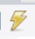
Esta sentencia la escribiremos igual que cualquier consulta de las que habéis realizado hasta ahora y para ejecutarla, simplemente tenéis que pulsar el icono del rayo
Una vez hecho esto, aparecerá en la pestaña Views que hay debajo de las tablas la vista que acabamos de crear:
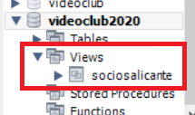
Para ver su contenido, tendremos que pulsar sobre la tablita que aparece en la derecha de la vista (la que usábamos para ver el contenido de las tablas)
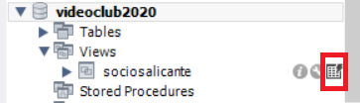
Obtendremos lo siguiente:
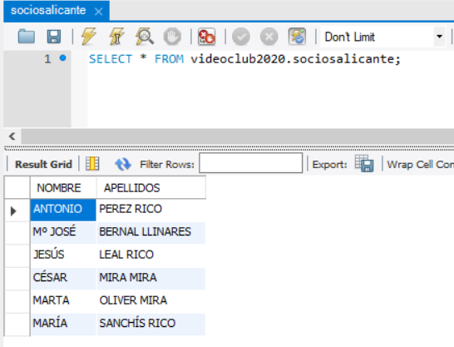
Fíjate que para obtener su contenido se abre como si fuera una tabla. Pero vamos a fijarnos en una cosa que las hace diferentes. Como ya dijimos anteriormente, las vistas no quedan almacenadas como las tablas, sino que de ellas sólo se almacena la definición.
¿Recuerdas que ocurría cuando pulsábamos sobre el icono que tenía forma de llave inglesa en una tabla? Vamos a hacerlo sobre la tabla Categorías del videoclub:
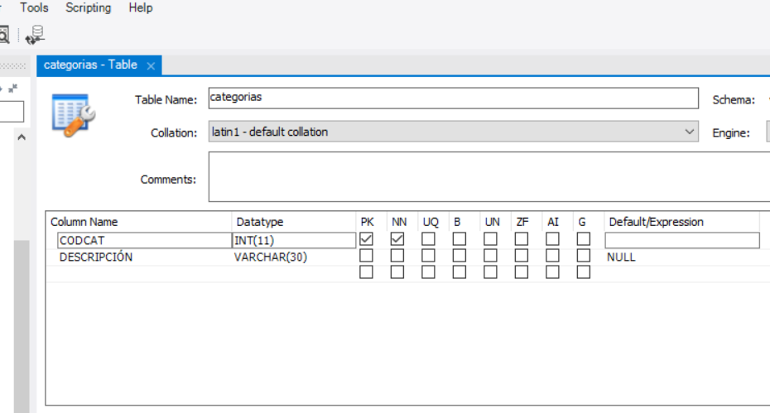
¿Qué ocurre si pinchamos sobre el icono que tiene forma de llave inglesa en una vista?
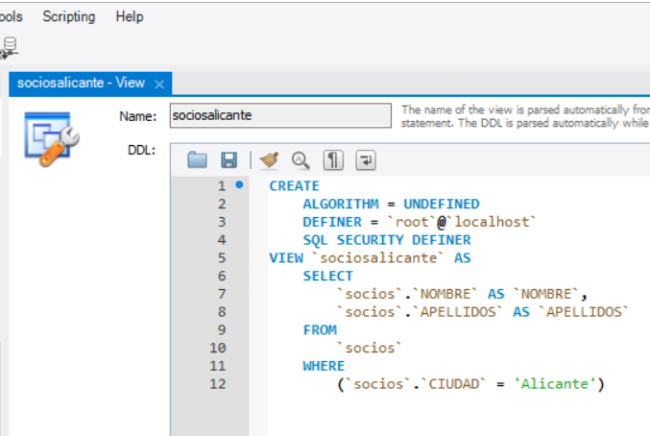
Obtendremos lo siguiente

En esta ventana, podremos modificar la vista para cambiar los nombres a los campos o para modificar la consulta que genera la vista.
A la hora de crear las vistas, puedes optar por hacerlo de dos formas diferentes:
- Escribiendo la vista como lo hemos hecho en el ejemplo anterior y pulsando
- Pulsando sobre Views con el botón derecho del ratón y seleccionando Create View como se indica en la siguiente captura de pantalla.
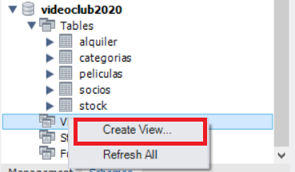
Obtendremos lo siguiente:
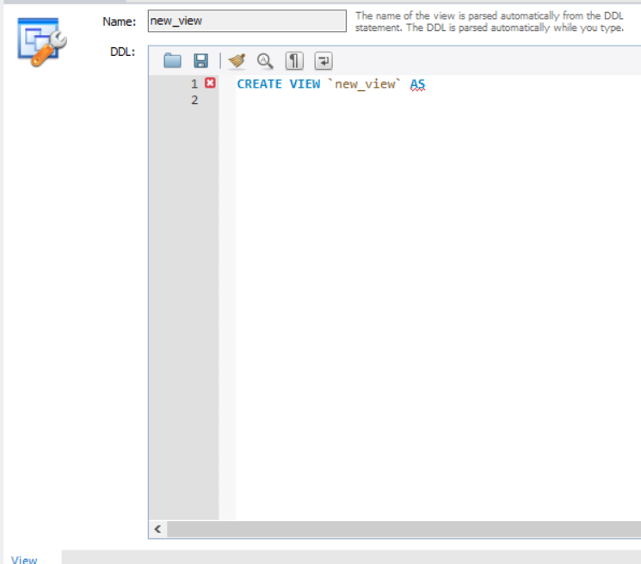
Ahí daremos nombre a la nueva vista. Vamos a crear, por ejemplo, una vista para guardar título de la película y precio de compra de aquellas películas de categoría Comedia. Además, vamos a llamar al campo título, nombrepeli y al preciocompra, precio.
Escribiré lo siguiente y pulsaré Apply

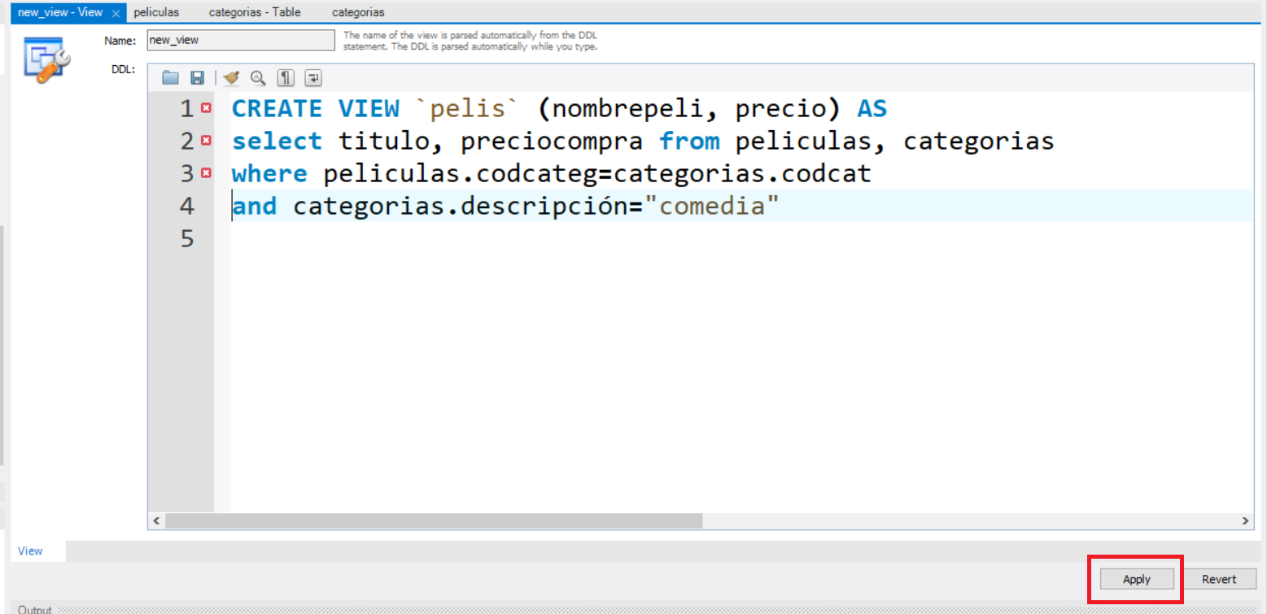
Aparecerá la siguiente ventana:
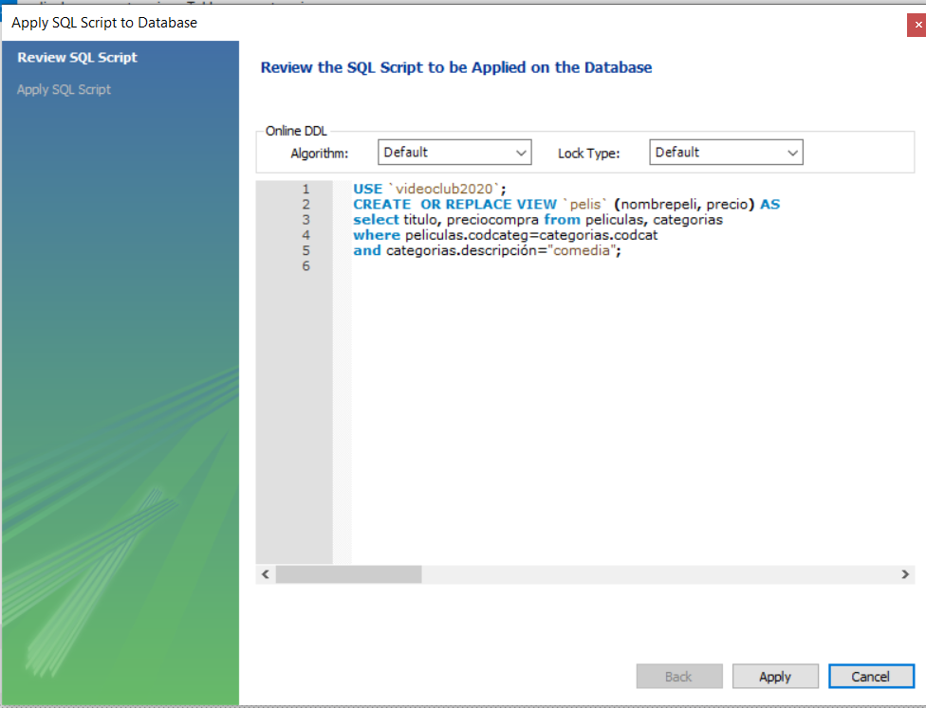

Vuelvo a pulsar Apply y Finish.
Obtendré lo siguiente:
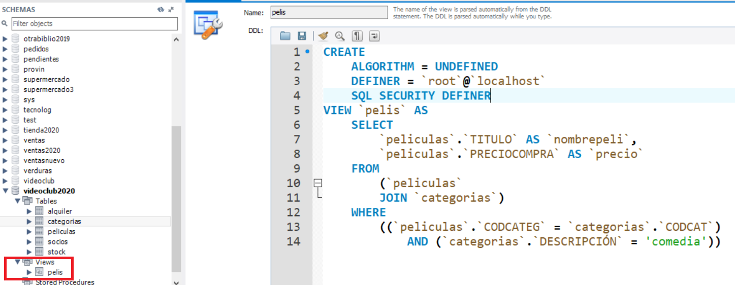
Y si miro el contenido, veré lo siguiente:
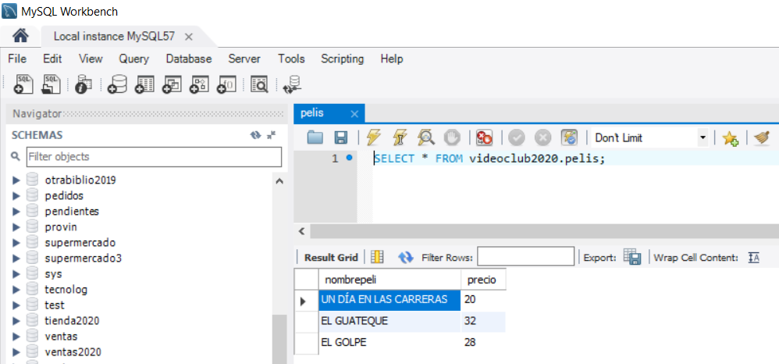
Para eliminar una vista se hace uso del comando DROP VIEW
La sintaxis es:
DROP VIEW nombre_vista
Y, a continuación, pulso sobre el
O pulsando con el botón derecho del ratón sobre la vista a eliminar y seleccionando Drop View.
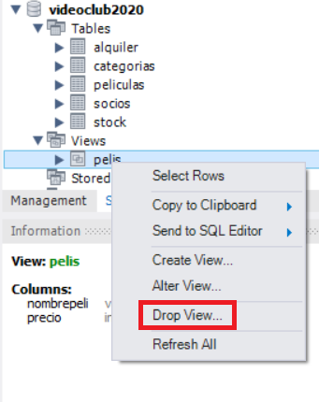

EJERCICIOS:
Crea las siguientes vistas:
ESQUEMA EMPRESA
- Una vista llamada DEP30 que contendrá el nombre, oficio y salario de los empleados cuyo número de departamento es el 30. Inserta a continuación un nuevo empleado en dicho departamento y comprueba que, al ejecutar la vista, se han añadido sus datos.
- Una vista a la que llamarás DEPSAL que contenga los datos de los empleados del departamento 10 con salario >1200.
- A partir de las tablas DEPARTAMENTO y EMPLEADO crea una vista llamada EMPLEDEP que contenga los campos número del empleado, nombre, número del departamento y nombre del departamento.
- Crea una vista llamada PAGOS a partir de las filas de la tabla EMPLEADOS, cuyo departamento sea el 10. Las columnas de la vista se llamarán NOMBRE, SALMES, SALAN(salario anual) y DEPTNO. El nombre de los empleados tiene que salir con todas las letras en mayúsculas. Para ello, usa la función UPPER (Busca su forma de uso en un manual de MySQL). Ten en cuenta que el salario que aparece en la tabla EMPLEADOS es mensual.
- Crea la vista VMEDIA a partir de las tablas EMPLE y DEPART. Esta vista contendrá por cada departamento el número de departamento, el nombre, la media del salario y el salario máximo del departamento.

ESQUEMA VIDEOCLUB
- Crea una vista llamada PELIS2030 que contendrá los títulos de las películas junto con el nombre de su categoría, pero sólo de aquellas películas cuyo precio esté entre 20 y 30.
- Crea una vista llamada SOCIOSMOROSOS en la que guardarás los nombres y apellidos de los socios que tienen alguna película sin devolver. Esos nombres aparecerán sólo una vez, si tienen más de una película que no hayan devuelto.
- Crea una vista a la que llamarás PELISNODEVUELTAS en la que guardarás los títulos de las películas que aún no han sido devueltas, junto con su código de stock.
- Crea una vista a la que llamarás TOTALGASTO en la que guardarás el precio total que se ha gastado el vídeo club en la compra de películas por cada una de las categorías terror, musical y aventura. Los campos de la vista se llamarán NOMBRECAT y TOTALCOMPRA. El campo NOMBRECAT tiene que contener el campo DESCRIPCIÓN de la tabla categorías con los caracteres todos en mayúsculas.
- Crea una vista a la que llamarás GASTOCATEGORIA en la que guardarás la categoría de la película (en mayúscula) y el importe total gastado en cada categoría por los socios, después de descontado el campo oferta. Los campos de la vista se llamarán CATPELI e GASTOFINAL.

